103年度教學卓越計畫執行重點績效及特色文稿

日期： 103年03月19日
學校名稱 | 高雄醫學大學
活動名稱 | 青年公共參與－經驗與分享
所屬計劃編號 | 教學卓越計畫主軸三
活動日期 | 103.03.19
活動時間 | 12:00~13:30
活動地點 | 第一教學大樓B1演藝廳
活動參與人數 | 100人 | 活動經費總額
活動聯絡人 | 林嘉雯老師 | 聯絡電話 | 2280
執行重點績效及特色文稿(可含圖片)
- 活動重點及目的：
本次演講的重點及目的為為促進青年公共參與及志願服務，累積青年人力與社會資本，建立正確價值觀，擴大青年公共參與及志願服務的機會，提升青年的角色與對社會的貢獻。

- 活動特色及執行情形：
本次活動特別邀請青年發展署陳以真前主委蒞校分享，陳以真前主委講道從高中就熱中於公共參與，以高互動的方式與學生互動，台上台下你問我答，使學生非常專注於本次演講。本次演講中，陳以真不僅闡述自己參與公共事務的歷程與經驗，更使學生思考自己能為這個社會做什麼。

- 活動之質量化指標：
 | 非常滿意 | 滿意 | 尚可 | 不滿意 | 非常不滿意
1.本次活動講者授課內容與主題符合? | 43% | 44% | 13% | 0% | 0%
2.本次活動讓您瞭解職場青年公共參與的內涵為何? | 46% | 40% | 13% | 1% | 0%
3.本次活動讓您瞭解青年公共參與的意義? | 47% | 34% | 16% | 3% | 0%
4.本次活動讓您對參與青年公共事務有所幫助? | 49% | 40% | 9% | 3% | 0%
5.整體而言，您對本次活動的滿意度為何？ | 44% | 46% | 9% | 1% | 0%

- 具體檢討與建議：
本次活動的檢討與建議:
- 講座時間可以晚上嗎? 下午都有課，無法全程參與。
- 針對時事議題能請到較為有力或有客觀的講者，例如先前柯文哲的演講，卻只有鼎社開放的50人名額，而非經由學校主辦，如果真要我們在思考上能有更獨立而客觀的理性思維，應該要有更多元而有效的管道去接觸。
- 受益良多。

活動照片
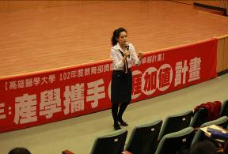 | 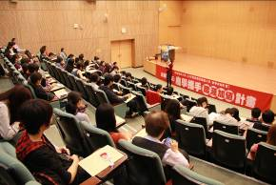
陳以真前主委認真主講 | 同學們專心聽講
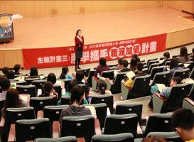 | 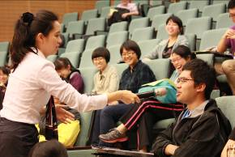
同學們仔細聆聽 | 與同學互動熱烈
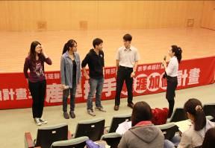 | 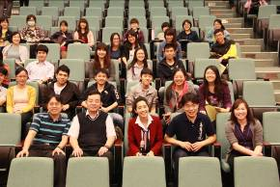
帶領同學互動體驗 | 全體合照

活動滿意度調查統計： 回收問卷數：___70_份
活動安排：
項目 |  |  |  |  | 平均滿意度(採五分量表)
◎本次活動講者授課內容與主題符合? |  |  |  |  | 4.30
◎本次活動讓您瞭解職場青年公共參與的內涵為何? |  |  |  |  | 4.31
◎本次活動讓您瞭解青年公共參與的意義? |  |  |  |  | 4.25
◎本次活動讓您對參與青年公共事務有所幫助? |  |  |  |  | 4.35
◎整體而言，您對本次活動的滿意度為何？ |  |  |  |  | 4.33
◎本次活動讓您在下列何種能力上有所成長？(次數) | 能反思生命存在價值 | 能力行社會服務與關懷 | 能善盡公民角色與責任 | 能夠運用多元學習方法 |  | 能具備建構生涯學習規劃能力方法
◎本次活動讓您在下列何種能力上有所成長？(次數) | 23 | 30 | 40 | 22 |  | 27
◎本次活動讓您在下列職場軟實力上有所成長？(次數) | 溝通表達 | 人際互動 | 持續學習 | 團隊合作 |  | 融匯創新 | 倫理關懷
◎本次活動讓您在下列職場軟實力上有所成長？(次數) | 44 | 21 | 32 | 6 |  | 20 | 4
◎未來舉辦本系列活動，您希望的議題/型態是？(次數) | 人際溝通 | 國際市場/未來趨勢 | 產業發展 | 生命教育 |  | 理財規劃 | 職場達人經驗分享
◎未來舉辦本系列活動，您希望的議題/型態是？(次數) | 29 | 28 | 13 | 13 |  | 21 | 29
◎未來舉辦本系列活動，您希望的議題/型態是？(次數) | 時間管理 | 創業經驗 | 生涯規劃 | 職涯規劃 |  | 其他
◎未來舉辦本系列活動，您希望的議題/型態是？(次數) | 18 | 19 | 19 | 14 |  | 0
◎未來舉辦本系列活動，您是否會推薦其他人參與？(百分比) |  |  |  |  |  | 是 | 否
 |  |  |  |  |  | 86% | 1%

填卷者基本資料：
學院 | 醫學院 | 口腔  醫學院 |  | 藥學院 | 護理  學院 | 健康科學院 | 生命科學萬 | 人文社會科學院 |  | 其他
學院 | 13 | 11 |  | 7 | 4 | 15 | 13 | 4 |  | 0
身分 | 教師 |  | 職員 |  | 學生 | 研究助理 | 附院 | 其他
身分 | 10 |  | 1 |  | 58 | 1 | 0 | 0
學制 | 大學部 |  | 研究所 |  | 其他
學制 | 59 |  | 3 |  | 0
性別 | 男 |  | 女
性別 | 10 |  | 60

